绍市中医党〔2020〕12号

中共绍兴市中医院委员会关于印发2020年医院领导作风建设和廉洁从政承诺的通知

各支部，各科室：
现将《2020年医院领导作风建设和廉洁从政承诺》印发给你们，请予以监督。

111111111111111111111111111111111111111111111 中共绍兴市中医院委员会
2020年4月26日

作风建设和廉洁从政承诺内容

一、必须承诺的内容
认真履行党风廉政职责，进一步加强和改进作风，密切联系群众，严格遵守中央、省、市关于领导干部廉洁从政、改进作风、厉行节约的各项规定，并重点做到：
1.不在重大决策、重要干部任免、重大项目安排和大额度资金使用上个人说了算。
2.不违反规定为配偶、子女及其他特定关系人在就业、投资入股、经商办企业等方面谋取不正当利益，不私自从事营利性活动；不违反规定“以权揽储”；不违反规定持有非上市公司股份。
3.不违反有关规定干预和插手建设项目工程的承发包，医疗设备、器械、耗材和药品招标采购等市场交易活动，公款存放、行政许可、行政执法等市场经济活动，为个人和亲友谋取私利。
4.不违反规定收送礼品、礼金、有价证券、支付凭证和商业预付卡，不以任何理由收受下属单位赠送的土特产和提货券，不参加或接受与行使职权有关系的单位和个人邀请的宴请、高消费娱乐、健身活动、旅游。下基层调研、参加会议、检查工作等，严格按照有关要求执行，不接受超标准接待。
5.不违反操办婚丧喜庆等事宜相关纪律规定。
6.不用公款报销或到管理和服务的单位报销应由个人支付的费用。
7.不违反规定在企业和各类学会、协会、基金会等单位兼职取酬。
8.不违反规定出入会所或进入营业性娱乐场所接受有偿陪侍服务；不违规组织、参与“酒局牌局”等活动，不酒驾醉驾、赌博；不借用各种名义组织和参与用公款支付的高消费娱乐、健身活动；不用公款组织和参与游山玩水、私人度假旅游、出国(境)旅游等活动。
9.不违反会议活动、办公用房管理规定；不违反公务用车改革和管理、使用相关制度规定；不搞违法建设，不包庇、纵容被拆除对象；不违规购置农村宅基地或非法占地建造私房，不以明显低于市场价格购置住房或以劣换优，不以借为名占用他人住房。
10.不组织、从事、参与非法集资、民间违规借贷等活动，不为组织、从事、参与非法集资、违规借贷及其他非法融资等活动提供或者变相提供保护。
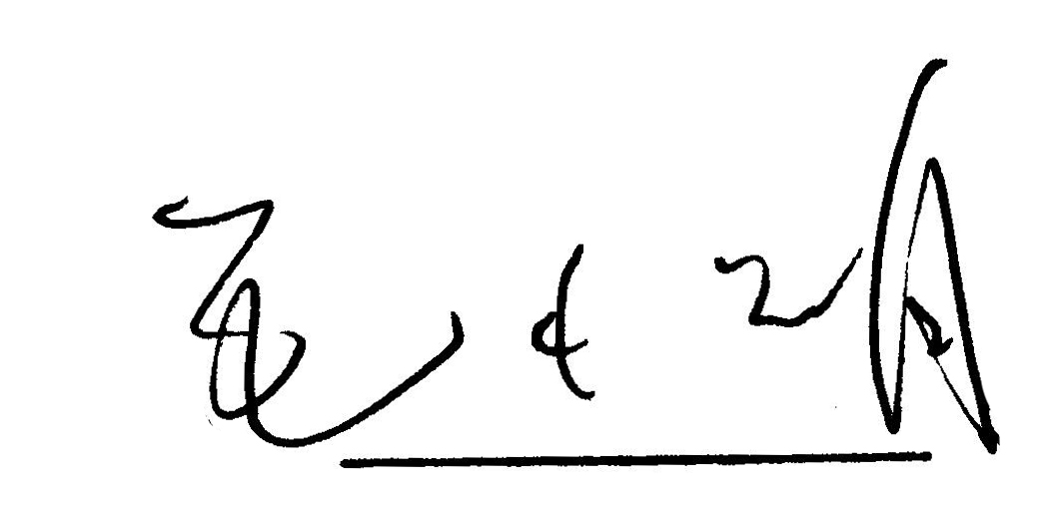
二、对照《中国共产党廉洁自律准则》，中央、省、市有关改进工作作风的要求和本人工作职责等需要承诺的其他内容资、违规借贷及其他非法融资等活动提供或者变相提供保护。

承诺人 （本人签名）

2020年4月20日
作风建设和廉洁从政承诺内容

一、必须承诺的内容
认真履行党风廉政职责，进一步加强和改进作风，密切联系群众，严格遵守中央、省、市关于领导干部廉洁从政、改进作风、厉行节约的各项规定，并重点做到：
1.不在重大决策、重要干部任免、重大项目安排和大额度资金使用上个人说了算。
2.不违反规定为配偶、子女及其他特定关系人在就业、投资入股、经商办企业等方面谋取不正当利益，不私自从事营利性活动；不违反规定“以权揽储”；不违反规定持有非上市公司股份。
3.不违反有关规定干预和插手建设项目工程的承发包，医疗设备、器械、耗材和药品招标采购等市场交易活动，公款存放、行政许可、行政执法等市场经济活动，为个人和亲友谋取私利。
4.不违反规定收送礼品、礼金、有价证券、支付凭证和商业预付卡，不以任何理由收受下属单位赠送的土特产和提货券，不参加或接受与行使职权有关系的单位和个人邀请的宴请、高消费娱乐、健身活动、旅游。下基层调研、参加会议、检查工作等，严格按照有关要求执行，不接受超标准接待。
5.不违反操办婚丧喜庆等事宜相关纪律规定。
6.不用公款报销或到管理和服务的单位报销应由个人支付的费用。
7.不违反规定在企业和各类学会、协会、基金会等单位兼职取酬。
8.不违反规定出入会所或进入营业性娱乐场所接受有偿陪侍服务；不违规组织、参与“酒局牌局”等活动，不酒驾醉驾、赌博；不借用各种名义组织和参与用公款支付的高消费娱乐、健身活动；不用公款组织和参与游山玩水、私人度假旅游、出国(境)旅游等活动。
9.不违反会议活动、办公用房管理规定；不违反公务用车改革和管理、使用相关制度规定；不搞违法建设，不包庇、纵容被拆除对象；不违规购置农村宅基地或非法占地建造私房，不以明显低于市场价格购置住房或以劣换优，不以借为名占用他人住房。
10.不组织、从事、参与非法集资、民间违规借贷等活动，不为组织、从事、参与非法集资、违规借贷及其他非法融资等活动提供或者变相提供保护。
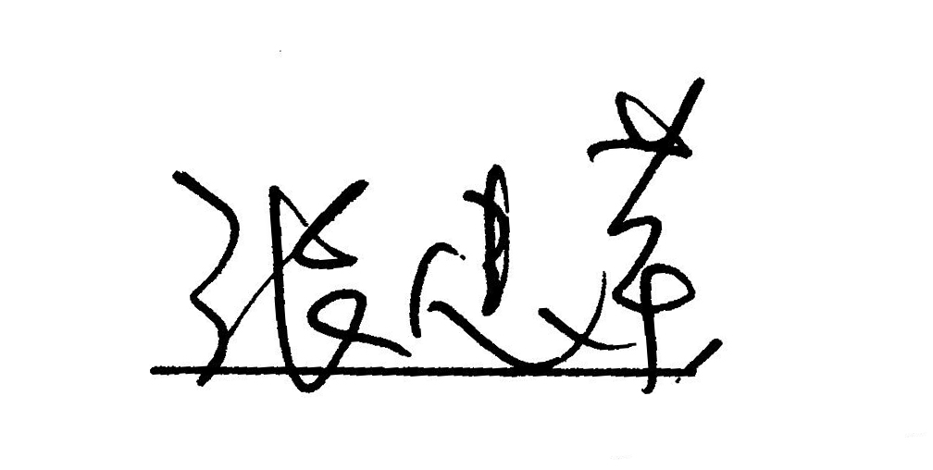
二、对照《中国共产党廉洁自律准则》，中央、省、市有关改进工作作风的要求和本人工作职责等需要承诺的其他内容资、违规借贷及其他非法融资等活动提供或者变相提供保护。

承诺人 （本人签名）
2020年4月20日
作风建设和廉洁从政承诺内容

一、必须承诺的内容
认真履行党风廉政职责，进一步加强和改进作风，密切联系群众，严格遵守中央、省、市关于领导干部廉洁从政、改进作风、厉行节约的各项规定，并重点做到：
1.不在重大决策、重要干部任免、重大项目安排和大额度资金使用上个人说了算。
2.不违反规定为配偶、子女及其他特定关系人在就业、投资入股、经商办企业等方面谋取不正当利益，不私自从事营利性活动；不违反规定“以权揽储”；不违反规定持有非上市公司股份。
3.不违反有关规定干预和插手建设项目工程的承发包，医疗设备、器械、耗材和药品招标采购等市场交易活动，公款存放、行政许可、行政执法等市场经济活动，为个人和亲友谋取私利。
4.不违反规定收送礼品、礼金、有价证券、支付凭证和商业预付卡，不以任何理由收受下属单位赠送的土特产和提货券，不参加或接受与行使职权有关系的单位和个人邀请的宴请、高消费娱乐、健身活动、旅游。下基层调研、参加会议、检查工作等，严格按照有关要求执行，不接受超标准接待。
5.不违反操办婚丧喜庆等事宜相关纪律规定。
6.不用公款报销或到管理和服务的单位报销应由个人支付的费用。
7.不违反规定在企业和各类学会、协会、基金会等单位兼职取酬。
8.不违反规定出入会所或进入营业性娱乐场所接受有偿陪侍服务；不违规组织、参与“酒局牌局”等活动，不酒驾醉驾、赌博；不借用各种名义组织和参与用公款支付的高消费娱乐、健身活动；不用公款组织和参与游山玩水、私人度假旅游、出国(境)旅游等活动。
9.不违反会议活动、办公用房管理规定；不违反公务用车改革和管理、使用相关制度规定；不搞违法建设，不包庇、纵容被拆除对象；不违规购置农村宅基地或非法占地建造私房，不以明显低于市场价格购置住房或以劣换优，不以借为名占用他人住房。
10.不组织、从事、参与非法集资、民间违规借贷等活动，不为组织、从事、参与非法集资、违规借贷及其他非法融资等活动提供或者变相提供保护。
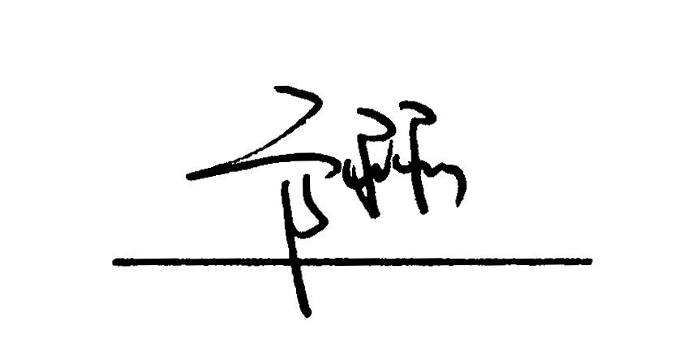
二、对照《中国共产党廉洁自律准则》，中央、省、市有关改进工作作风的要求和本人工作职责等需要承诺的其他内容资、违规借贷及其他非法融资等活动提供或者变相提供保护。

承 诺人 （本人签名）
2020年4月20日
作风建设和廉洁从政承诺内容

一、必须承诺的内容
认真履行党风廉政职责，进一步加强和改进作风，密切联系群众，严格遵守中央、省、市关于领导干部廉洁从政、改进作风、厉行节约的各项规定，并重点做到：
1.不在重大决策、重要干部任免、重大项目安排和大额度资金使用上个人说了算。
2.不违反规定为配偶、子女及其他特定关系人在就业、投资入股、经商办企业等方面谋取不正当利益，不私自从事营利性活动；不违反规定“以权揽储”；不违反规定持有非上市公司股份。
3.不违反有关规定干预和插手建设项目工程的承发包，医疗设备、器械、耗材和药品招标采购等市场交易活动，公款存放、行政许可、行政执法等市场经济活动，为个人和亲友谋取私利。
4.不违反规定收送礼品、礼金、有价证券、支付凭证和商业预付卡，不以任何理由收受下属单位赠送的土特产和提货券，不参加或接受与行使职权有关系的单位和个人邀请的宴请、高消费娱乐、健身活动、旅游。下基层调研、参加会议、检查工作等，严格按照有关要求执行，不接受超标准接待。
5.不违反操办婚丧喜庆等事宜相关纪律规定。
6.不用公款报销或到管理和服务的单位报销应由个人支付的费用。
7.不违反规定在企业和各类学会、协会、基金会等单位兼职取酬。
8.不违反规定出入会所或进入营业性娱乐场所接受有偿陪侍服务；不违规组织、参与“酒局牌局”等活动，不酒驾醉驾、赌博；不借用各种名义组织和参与用公款支付的高消费娱乐、健身活动；不用公款组织和参与游山玩水、私人度假旅游、出国(境)旅游等活动。
9.不违反会议活动、办公用房管理规定；不违反公务用车改革和管理、使用相关制度规定；不搞违法建设，不包庇、纵容被拆除对象；不违规购置农村宅基地或非法占地建造私房，不以明显低于市场价格购置住房或以劣换优，不以借为名占用他人住房。
10.不组织、从事、参与非法集资、民间违规借贷等活动，不为组织、从事、参与非法集资、违规借贷及其他非法融资等活动提供或者变相提供保护。
二、对照《中国共产党廉洁自律准则》，中央、省、市有关改进工作作风的要求和本人工作职责等需要承诺的其他内容资、违规借贷及其他非法融资等活动提供或者变相提供保护。
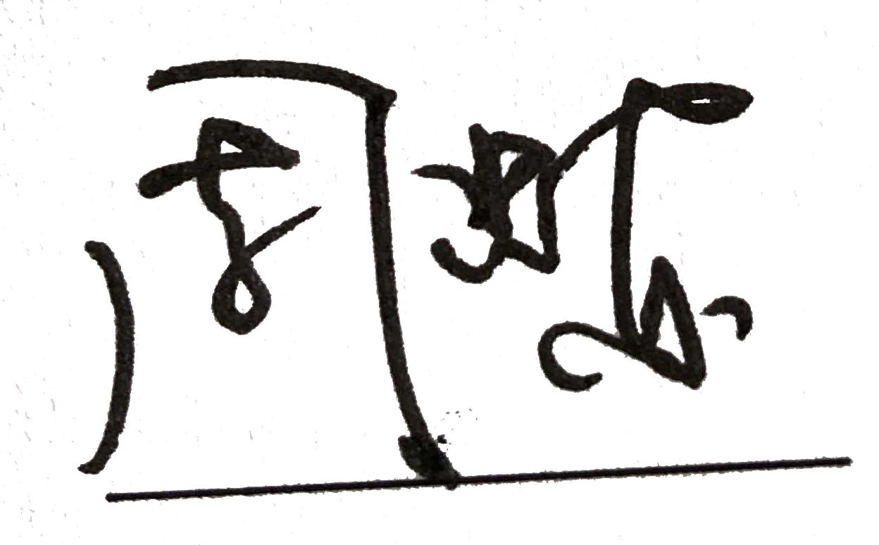
承诺人 （本人签名）

2020年4月20日
作风建设和廉洁从政承诺内容

一、必须承诺的内容
认真履行党风廉政职责，进一步加强和改进作风，密切联系群众，严格遵守中央、省、市关于领导干部廉洁从政、改进作风、厉行节约的各项规定，并重点做到：
1.不在重大决策、重要干部任免、重大项目安排和大额度资金使用上个人说了算。
2.不违反规定为配偶、子女及其他特定关系人在就业、投资入股、经商办企业等方面谋取不正当利益，不私自从事营利性活动；不违反规定“以权揽储”；不违反规定持有非上市公司股份。
3.不违反有关规定干预和插手建设项目工程的承发包，医疗设备、器械、耗材和药品招标采购等市场交易活动，公款存放、行政许可、行政执法等市场经济活动，为个人和亲友谋取私利。
4.不违反规定收送礼品、礼金、有价证券、支付凭证和商业预付卡，不以任何理由收受下属单位赠送的土特产和提货券，不参加或接受与行使职权有关系的单位和个人邀请的宴请、高消费娱乐、健身活动、旅游。下基层调研、参加会议、检查工作等，严格按照有关要求执行，不接受超标准接待。
5.不违反操办婚丧喜庆等事宜相关纪律规定。
6.不用公款报销或到管理和服务的单位报销应由个人支付的费用。
7.不违反规定在企业和各类学会、协会、基金会等单位兼职取酬。
8.不违反规定出入会所或进入营业性娱乐场所接受有偿陪侍服务；不违规组织、参与“酒局牌局”等活动，不酒驾醉驾、赌博；不借用各种名义组织和参与用公款支付的高消费娱乐、健身活动；不用公款组织和参与游山玩水、私人度假旅游、出国(境)旅游等活动。
9.不违反会议活动、办公用房管理规定；不违反公务用车改革和管理、使用相关制度规定；不搞违法建设，不包庇、纵容被拆除对象；不违规购置农村宅基地或非法占地建造私房，不以明显低于市场价格购置住房或以劣换优，不以借为名占用他人住房。
10.不组织、从事、参与非法集资、民间违规借贷等活动，不为组织、从事、参与非法集资、违规借贷及其他非法融资等活动提供或者变相提供保护。
二、对照《中国共产党廉洁自律准则》，中央、省、市有关改进工作作风的要求和本人工作职责等需要承诺的其他内容资、违规借贷及其他非法融资等活动提供或者变相提供保护。
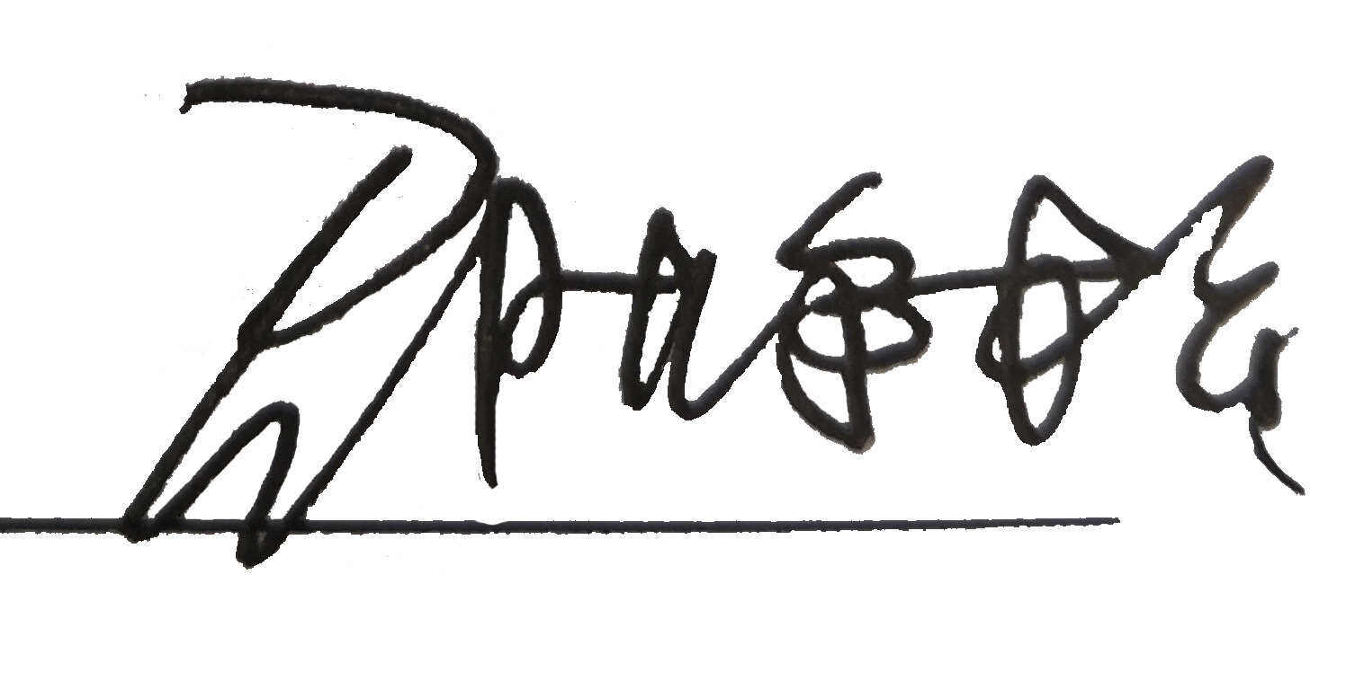
承诺人 （本人签名）
2020年4月20日

抄送：中共绍兴市卫生健康委员会委员会
绍兴市中医院党政综合办公室 2020年4月26日印发

